Research Report
KDM6AD 연구보고서
KDM6 미세물리의 자동미분 가능 구현과 자료동화 확장 가능성
2026-06-10 발표자료, KG KDM6+ 문헌망, 수학적 연산자 관점 기반

항목 | 내용
기준 발표자료 | /Users/yhlee/Desktop/이대/발표자료/(20260610)KDM6AD.pptx
보고서 기준 | 2026-06-10 발표자료의 주장과 구조. 이후 코드 변경/현재 구현 상태 정정은 본문 근거에서 제외
문헌 근거 | KG `KDM6+` 컬렉션 42편: PDF 원문 확보 35편, 메타데이터/원문 보강 필요 7편
작성일 | 2026-06-25
작성 목적 | 발표자료를 연구보고서 형식으로 확장하고, KDM/WDM 문헌 리뷰와 수학적 기술을 통합

범위 선언
이 문서는 “현재 코드 기준 검증 보고서”가 아니라 2026-06-10 발표자료를 중심으로 한 연구보고서다. 따라서 발표자료의 당시 상태 서술, 예컨대 C-ABI VJP/JVP가 G3 미구현이라는 표현은 발표자료 기준의 연구 단계로 다루며, 후속 코드 상태와의 정정 비교는 다루지 않는다.

초록
KDM6AD는 KDM/WDM 계열 6-class bulk microphysics를 새로운 물리 모수화로 다시 제안하기보다, 기존 KDM6 전방 거동을 보존하면서 자동미분 가능한 계산 표면으로 재구성하려는 연구이다. 2026-06-10 발표자료는 이 연구를 다섯 막, 즉 필요성, 산출물, 신뢰성, 사람과 인공지능의 협업, 그리고 지식 관리 체계로 설명한다. 본 보고서는 그 발표자료를 연구보고서 형식으로 확장하여, KDM/WDM 문헌 계보와 자동미분·자료동화 문헌을 함께 검토하고, KDM6AD가 수학적으로 어떤 연산자와 어떤 Jacobian product를 제공하려는지 정리한다.
핵심 주장은 세 가지다. 첫째, WDM6/KDM6 계열에서 cloud/rain number concentration, CCN, graupel/riming property는 단순 보조 변수가 아니라 PSD slope, process rate, sedimentation, radar reflectivity에 연결되는 물리적 민감도 축이다. 둘째, 자동미분은 손으로 tangent-linear/adjoint를 작성하기 어려운 분기 많은 미세물리 코드를 discrete operator의 JVP/VJP 문제로 바꾸어 sensitivity analysis와 자료동화 workflow에 연결한다. 셋째, “미분 가능”은 “전역적으로 매끄럽다”는 뜻이 아니며, saturation adjustment, clipping, threshold, diagnostic-only field, sedimentation artifact는 별도 audit 대상으로 남는다.

보고서 구성
- 연구 배경과 문제 정의: 왜 미세물리 자동미분이 필요한가.
- 발표자료 기준 연구 아키텍처: 한 물리를 다섯 표현으로 묶는 구현 전략.
- KG 문헌 리뷰: KDM/WDM 계보, PSD moment, graupel/riming, subgrid variability, AD, DA 문헌.
- 수학적 기술: time-step map, PSD closure, tendency operator, JVP/VJP, 4D-Var chain.
- 검증과 한계: 발표자료가 제시한 정합 시험대와 derivative 해석상의 주의점.
- 연구 의의와 후속 과제: KDM6AD를 어떤 연구 프로그램으로 발전시킬 수 있는가.

1. 연구 배경과 문제 정의
수치예보에서 미세물리 모듈은 물, 얼음, 눈, 비, graupel과 같은 hydrometeor category 사이의 변환을 계산한다. 발표자료는 이를 “한 칸의 공기 기둥에서 물이 여섯 모습으로 변하는” 문제로 설명하며, 응결, 자동전환, 강수입자 성장, 얼음 과정, 눈·우박 과정이 많은 조건문과 threshold를 통과한다는 점을 강조한다. 이런 구조는 전방 예측에는 자연스럽지만, 자료동화나 민감도 분석에서 필요한 기울기를 계산할 때는 곧바로 난점이 된다.
4D-Var 또는 gradient-based calibration에서 필요한 것은 단순한 예보값이 아니라 비용함수의 변화율이다. 관측과 예보의 misfit이 미세물리 상태변수, 입자수농도, CCN, graupel property, 또는 모수에 대해 어떻게 변하는지를 알 수 있어야 한다. 기존 Fortran 전방 코드는 이러한 목적을 염두에 두고 설계된 것이 아니므로, 발표자료는 “손으로 수반을 짜기엔 비현실적”이라는 문제의식에서 자동미분 가능한 새 구현을 제안한다.
연구 질문
KDM6AD의 연구 질문은 “새로운 구름물리 parameterization을 만들 것인가”가 아니다. 더 정확한 질문은 “기존 KDM6/WDM 계열 bulk microphysics의 전방 의미를 보존하면서, 그 discrete time-step map의 JVP/VJP를 계산 가능한 형태로 제공할 수 있는가”이다.

2. 발표자료 기준 연구 아키텍처
2026-06-10 발표자료는 KDM6AD의 해법을 “한 물리를 다섯 번 표현한다”는 구조로 설명한다. 이 구조는 물리 scheme의 수학적 의미, 구현 언어, host model 연결, 미분 가능성, 검증을 한 번에 다루기 위한 장치이다.
- Fortran 원본: KDM6 전방 물리의 기준 구현이며, forward behavior를 보존해야 할 기준점이다.
- PyTorch 기준 구현: 수학적 구조를 더 명시적으로 표현하고 fp64 oracle 또는 자동미분 실험 표면으로 사용된다.
- C++ 운영 구현: WRF/KIM-meso host에 연결 가능한 libtorch 기반 구현 표면이다.
- C ABI 이음매: Fortran host와 C++/libtorch runtime 사이의 언어 경계를 관리한다.
- Fortran 감싸개: host model이 기존 microphysics scheme처럼 호출할 수 있도록 ABI를 감싼다.
발표자료의 6번 슬라이드는 같은 `kdm6_fn` 위에서 두 길이 갈라진다고 설명한다. 운영 길은 단정밀도로 WRF에 연결되고, 미분 길은 배정밀도로 4D-Var 또는 oracle 검증에 연결된다. 발표자료 기준으로는 당시 작동하는 기울기가 ABI가 아니라 직접 `kdm6_fn` fp64 oracle에 기반하며, C-ABI VJP/JVP는 G3 미구현으로 남아 있었다. 본 보고서는 사용자의 요청에 따라 이 발표자료 기준 상태를 현재 코드 상태로 정정하지 않고, 당시 연구 단계의 기술로 다룬다.
신뢰성에 대해서 발표자료는 세 겹 정합 시험대를 제시한다. 첫째, 단위시험과 자동미분 시험으로 개별 연산자의 수학적 일관성을 확인한다. 둘째, symbol 또는 substep 수준에서 Python, C++, Fortran 표현이 같은 계산을 수행하는지 대조한다. 셋째, 실제 WRF 실행에서 KDM6와 KDM6AD의 전방 산출물이 얼마나 일치하는지 확인한다. 이 구조는 연구보고서 관점에서 forward parity와 derivative correctness를 구분해 쓰게 만든다.

3. KG 문헌 리뷰
KG `KDM6+` 문헌망은 총 42편으로 구성되어 있으며, 그중 35편은 PDF 원문 추출이 있고 7편은 메타데이터 또는 원문 보강 필요 상태다. 이 보고서는 모든 논문을 같은 깊이로 나열하지 않고, 발표자료의 주장을 뒷받침하는 여섯 축으로 문헌을 정리한다.
문헌 축 | 대표 문헌 | KDM6AD 보고서에서의 역할
KDM/WDM 직접 계보 | Lim and Hong 2010 WDM6; Hong 2010 WDM6 evaluation; WDM7/Korean convection; Park 2024 graupel density | KDM6AD는 새 scheme이 아니라 WDM/KDM 계열 six-class bulk microphysics를 AD 가능한 surface로 노출한다.
PSD/moment closure | Morrison 2005; Milbrandt and Yau 2005 Part I/II; Mansell 2010 | q와 N이 PSD slope, fall speed, reflectivity moment를 바꾸므로 number concentration gradient가 물리적 의미를 가진다.
Graupel/riming property | Morrison and Grabowski 2011; P3 Part I/II/III; Park 2024 WDM6 graupel density | graupel density/riming은 fall speed, melting, reflectivity, precipitation distribution과 연결되는 민감도 축이다.
Cloud fraction/subgrid variability | Pincus and Klein 2000; Hong 2018 partial cloudiness; Kim 2019 precipitation effects | grid-mean process rate와 subgrid 평균 process rate는 다를 수 있으므로, gradient 해석에는 operator scale이 필요하다.
AD/differentiable implementation | Baumgartner 2019 CoDiPack; Hieronymus 2022; Differentiable ESM; FTorch 2025 | 복잡한 cloud microphysics도 discrete code derivative 관점에서 JVP/VJP와 sensitivity analysis로 다룰 수 있다.
자료동화/관측연산자 | Wang 2011 WRFDA-4DVAR reflectivity assimilation; Borderies 2019 airborne cloud radar DA | KDM6AD는 full DA system이 아니라 microphysics tangent/adjoint block이며, observation operator H와 결합되어야 한다.

3.1 KDM/WDM 계열의 직접 계보
Lim and Hong 2010의 WDM6 논문은 KDM6AD의 가장 직접적인 물리 계보로 읽힌다. WSM6형 six-class mass state에 cloud/rain number concentration과 prognostic CCN을 결합함으로써, warm-rain process가 단순한 질량 혼합비의 함수가 아니라 수농도와 aerosol activation을 포함한 operator가 된다. 이 계보 때문에 KDM6AD의 `Nccn`, `Nc`, `Nr` 방향 gradient는 보조 변수의 기울기가 아니라 PSD slope와 autoconversion/accretion/sedimentation 경로를 통해 강수와 반사도에 영향을 주는 물리적 민감도다.
Park 2024의 WDM6 graupel density prediction은 frozen hydrometeor가 fixed category에 머물지 않고 evolving particle property를 가질 수 있음을 보여준다. 발표자료의 KDM6AD가 `bg` 또는 graupel 관련 상태를 강조하는 이유도 여기에 있다. 단, 문헌이 보여주는 가능성과 발표자료가 실제 구현했다고 주장하는 범위는 분리해야 한다. 연구보고서에서는 graupel density를 “후속 확장 또는 민감도 해석의 핵심 축”으로 쓰는 것이 안전하다.

3.2 PSD moment와 closure-conditioned derivative
Milbrandt and Yau 2005 Part I/II는 gamma PSD의 shape parameter와 moment closure가 process rate와 sedimentation에 큰 영향을 준다는 점을 보여준다. KDM6AD가 제공하는 gradient는 “구름물리 전체의 절대 도함수”가 아니라, 특정 PSD closure와 branch 구조를 가진 discrete KDM6-family operator의 도함수다. 이 구분은 보고서의 수학 섹션에서 중요하다.
Mansell 2010의 sedimentation/advection 경고는 AD 연구에서 특히 중요하다. AD는 구현된 수치 알고리즘을 정확히 미분할 수 있지만, 그 알고리즘이 moment-inconsistent sedimentation artifact를 만들면 artifact의 derivative도 정확히 계산한다. 따라서 KDM6AD 보고서에는 derivative audit, 즉 물리적으로 해석 가능한 민감도와 수치 artifact 민감도를 분리하는 절차가 필요하다.

3.3 자동미분과 자료동화 계보
Baumgartner 2019와 Hieronymus 2022는 cloud microphysics 자동미분이 독립적인 학술 계보를 가진다는 점을 보여준다. 특히 AD가 제공하는 것은 연속 방정식의 이상화된 도함수가 아니라 limiter, branch, dtype, runtime graph를 포함한 discrete code derivative라는 점이 KDM6AD에도 그대로 적용된다. 발표자료의 “미분이 공짜로 나온다”는 표현은 구두 설명으로는 유용하지만, 연구보고서에서는 “전방 연산그래프를 보존하면 구현된 time-step map의 JVP/VJP product를 얻을 수 있다”로 정밀화해야 한다.
Wang 2011의 WRFDA-4DVAR radar reflectivity assimilation은 KDM6AD의 자료동화 확장 논리를 제공한다. reflectivity assimilation에는 hydrometeor control variable, microphysics tangent-linear/adjoint, 그리고 reflectivity observation operator가 필요하다. KDM6AD는 이 중 microphysics block의 JVP/VJP를 제공하려는 연구로 위치시키는 것이 정확하다. 즉 KDM6AD는 전체 4D-Var system이 아니라 forecast model 안의 미세물리 미분 block이다.

4. 수학적 기술
KDM6AD의 수학적 대상은 연속 대기 방정식 전체가 아니라, 한 time step 또는 한 column microphysics call에서 구현되는 discrete bulk microphysics map이다. 보고서에서는 다음 표기를 기본으로 사용한다.
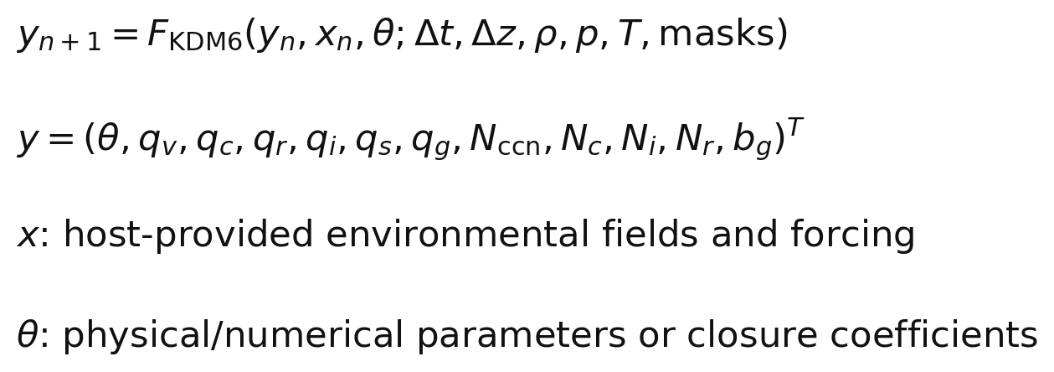
여기서 `F_KDM6`는 condensation, warm-rain process, ice process, sedimentation, saturation adjustment, positivity limiter를 포함하는 구현된 연산자다. 이 operator view는 발표자료의 “Fortran 원본에서 PyTorch 기준, C++ 운영, C ABI, Fortran 감싸개로 이어지는 다섯 표현”을 수학적으로 하나의 map으로 묶는다.
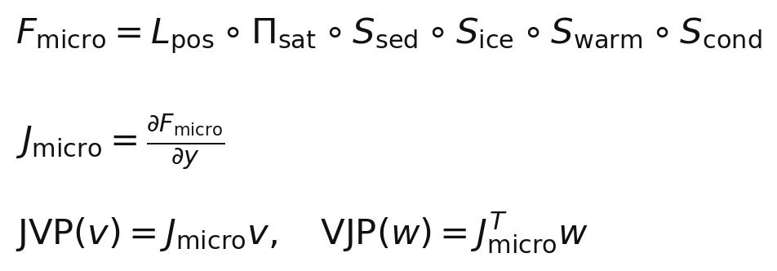

4.1 PSD moment closure
bulk microphysics의 핵심은 hydrometeor category별 particle-size distribution을 제한된 moment로 닫는 것이다. KDM/WDM 계열 문헌에서 공통적으로 쓰이는 operator-level 표기는 다음과 같다.
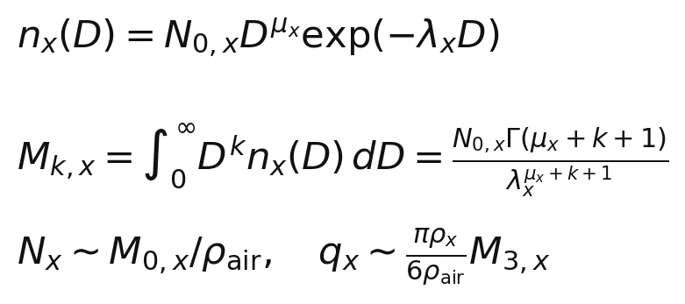
단순화된 two-moment 관계에서는 PSD slope가 질량 혼합비와 수농도의 비로 정해진다.
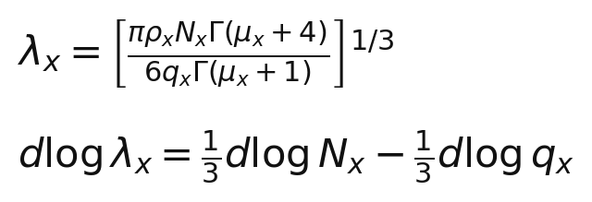
이 식은 KDM6AD에서 number concentration gradient가 왜 중요한지를 설명한다. `N_x`의 작은 변화가 `lambda_x`를 바꾸고, `lambda_x`는 fall speed, collection efficiency, reflectivity 같은 고차 moment에 증폭되어 들어간다.
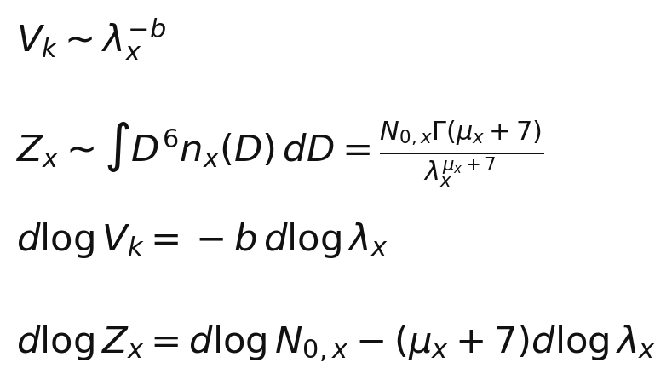

4.2 Process tendency와 branch-local derivative
미세물리 tendency는 여러 source/sink와 sedimentation flux의 합으로 볼 수 있다. 각 항은 서로 다른 smoothness를 가진다.
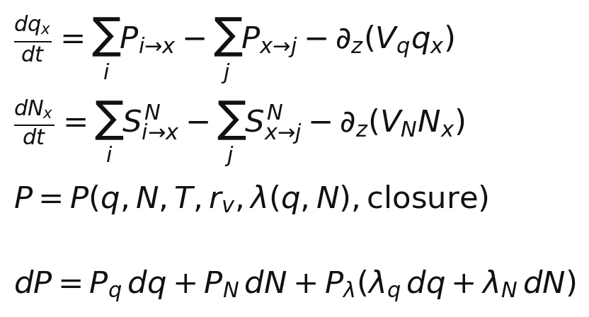
smooth한 power-law term은 branch 내부에서 안정적인 derivative를 갖지만, `max(q-qcrit,0)`, positivity clipping, saturation guard, hydrometeor category activation, freezing/melting switch는 piecewise-smooth 또는 nondifferentiable kink를 만든다. 따라서 KDM6AD의 수학적 주장은 “전역 smooth”가 아니라 “구현된 branch-local map의 JVP/VJP”로 써야 한다.

4.3 Subgrid variability와 scale 문제
Pincus and Klein 2000이 강조한 문제는 Jensen-type 비선형성이다. process rate가 볼록하거나 thresholded이면 grid mean에 rate를 적용한 값과 subgrid rate의 평균이 달라진다.
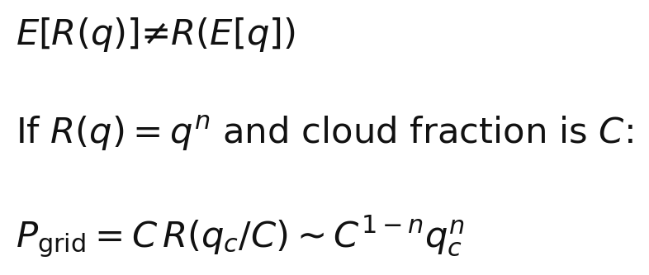
이 식은 자료동화에서 중요하다. 관측은 실제 cloud object 또는 radar volume을 보지만, KDM6AD의 기본 gradient는 gridbox operator의 local derivative일 수 있다. 따라서 observation-space VJP를 해석할 때는 model grid scale, cloud fraction closure, observation footprint를 함께 적어야 한다.

4.4 JVP/VJP와 검증 식
발표자료가 말하는 자동미분의 핵심은 forward map `F`를 통해 tangent와 adjoint product를 얻는 것이다.
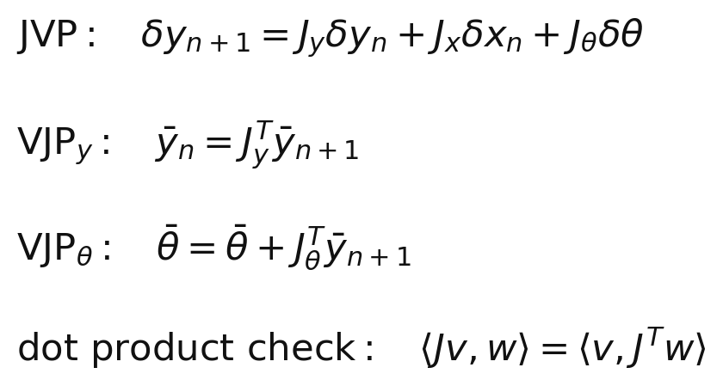
이 검증 식은 “gradient가 있다”는 주장보다 강하다. 임의의 tangent direction `v`와 adjoint seed `w`에 대해 양쪽 내적이 일치하면, forward-mode product와 reverse-mode product가 같은 Jacobian을 공유한다는 뜻이다. 발표자료의 세 겹 정합 시험대는 이런 수학적 검증을 전방 parity와 분리해 제시해야 한다.

4.5 4D-Var chain에서의 위치
KDM6AD를 자료동화에 연결할 때는 full 4D-Var system과 microphysics block을 구분해야 한다. 비용함수는 다음처럼 쓸 수 있다.
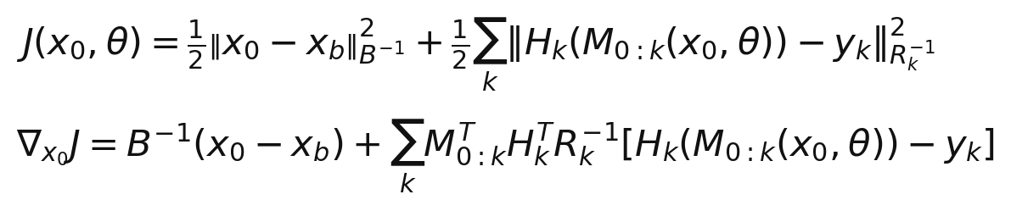
여기서 KDM6AD의 역할은 `M` 안에 들어가는 microphysics step `F_micro`의 tangent/adjoint block을 제공하는 것이다. radar reflectivity assimilation에서는 `H`가 PSD high-order moment, phase, density, scattering assumption을 포함한다. 따라서 `F_micro`의 VJP와 `H`의 VJP가 모두 있어야 observation residual이 hydrometeor state로 되돌아간다.

5. 발표자료 주장의 연구보고서화
발표자료 표현 | 연구보고서용 기술
“구름 속에서는 무엇이 벌어지는가” | KDM6/WDM 계열 bulk microphysics는 six water species와 number/CCN/graupel property를 포함한 비선형 process-rate operator다.
“왜 미분이 필요한가” | 4D-Var, sensitivity analysis, parameter inference에는 microphysics time-step map의 JVP/VJP가 필요하다.
“한 물리를 다섯 번 표현한다” | Fortran 원본, PyTorch oracle, C++ runtime, C ABI, Fortran wrapper를 같은 `F_KDM6` map의 구현 표현으로 관리한다.
“정밀도는 어디에 맞췄나” | 운영 전방 경로와 미분 경로의 dtype 요구가 다르므로, forward parity와 AD precision을 분리해 설계한다.
“정말 같은가” | 전방 parity는 derivative 주장과 별도 검증이다. 전방 map이 달라지면 derivative는 원래 KDM6가 아닌 다른 scheme의 derivative가 된다.
“사람과 AI가 함께 만들었다” | KG와 적대적 검토 루프는 코드 산출물 자체가 아니라 연구 재현성과 지식 추적성을 높이는 방법론이다.

6. 검증 전략과 한계
KDM6AD 연구의 검증은 서로 다른 질문에 답하는 gate를 분리해야 한다. 발표자료의 “모든 관문 통과”라는 문장은 연구보고서에서 다음 네 층으로 풀어 쓰는 것이 더 방어 가능하다.
- Forward parity: KDM6AD 전방 경로가 KDM6 기준 구현과 같은 물리적 의미의 산출물을 내는지 확인한다.
- Implementation parity: Python, C++, Fortran wrapper가 같은 state ordering, dtype, threshold, limiter를 유지하는지 확인한다.
- AD correctness: JVP finite-difference check와 VJP dot-product check로 derivative product가 일관적인지 확인한다.
- Physical interpretation: smooth, piecewise-smooth, adjustment, numerical artifact, diagnostic-only 영역을 구분한다.
Class | 예시 | 해석
Smooth | gamma moment, power-law fall speed away from zero | local derivative를 물리 민감도로 해석 가능
Piecewise smooth | autoconversion threshold, positivity clipping, min/max guard | branch-local derivative; kink 주변은 별도 regime test 필요
Adjustment | saturation adjustment, melting/freezing correction | closed-form physics가 아니라 numerical algorithm의 derivative
Numerical artifact risk | moment-inconsistent sedimentation, reflectivity growth artifact | AD가 artifact까지 정확히 미분할 수 있음
Diagnostic-only | REFL_10CM, re_*, diag_rhog 같은 forward diagnostic | AD state에 명시 포함되지 않으면 forward parity 대상

이 한계는 연구의 약점만이 아니라 논문 기여의 일부다. 많은 미세물리 scheme은 전방 성능 평가를 중심으로 문헌이 축적되어 왔지만, KDM6AD는 어떤 derivative가 어떤 operator와 어떤 closure 조건에서 의미 있는지 명시하려는 연구다.

7. 연구 의의와 후속 과제
발표자료 기준 KDM6AD의 의의는 세 층으로 정리된다. 첫째, KDM/WDM 계열의 축적된 물리 scheme을 버리지 않고, 기존 전방 의미를 보존하면서 미분 가능한 표면을 추가하려는 점이다. 둘째, 손으로 작성한 tangent-linear/adjoint가 아니라 구현된 discrete operator의 AD product를 사용해 민감도 분석과 자료동화로 가는 경로를 여는 점이다. 셋째, 사람, AI, KG가 함께 결함을 찾고 문헌·코드·검증 근거를 축적하는 연구 방법론을 제시한다는 점이다.
후속 과제는 명확하다. 자료동화 응용을 위해서는 microphysics block의 VJP/JVP뿐 아니라 observation operator `H`, host dynamics coupling, checkpointing, covariance, minimizer와의 통합이 필요하다. 또한 reflectivity, effective radius, graupel density 같은 diagnostic 또는 particle-property 변수를 AD state에 포함할지, forward diagnostic으로 남길지 결정해야 한다. 마지막으로 threshold-heavy regime에서 branch-local derivative가 실제 forecast impact나 observation-space correction과 얼마나 일치하는지 체계적인 실험이 필요하다.

참고문헌 및 KG 근거
아래 목록은 KG `KDM6+` 문헌망에서 본 보고서의 주장과 직접 연결되는 대표 항목이다. 42편 전체 문헌망 중 핵심 축별 근거만 추렸다.
저자 | 연도 | 역할/제목 | DOI
Lim and Hong | 2010 | Development of an Effective Double-Moment Cloud Microphysics Scheme with Prognostic CCN | 10.1175/2009MWR2968.1
Hong et al. | 2010 | Evaluation of the WRF Double-Moment 6-Class Microphysics Scheme | 10.1155/2010/707253
Milbrandt and Yau | 2005 | Multimoment Bulk Microphysics Part I: Spectral Shape Parameter | 10.1175/JAS3534.1
Milbrandt and Yau | 2005 | Multimoment Bulk Microphysics Part II: Three-Moment Closure | 10.1175/JAS3535.1
Mansell | 2010 | On Sedimentation and Advection in Multimoment Bulk Microphysics | 10.1175/2010JAS3341.1
Pincus and Klein | 2000 | Unresolved spatial variability and microphysical process rates | 10.1029/2000JD900504
Lim et al. | 2024 | Introducing graupel density prediction in WRF WDM6 microphysics | 10.5194/gmd-17-7199-2024
Baumgartner et al. | 2019 | Algorithmic differentiation for cloud schemes using CoDiPack | 10.5194/gmd-12-5197-2019
Hieronymus et al. | 2022 | Algorithmic Differentiation for Sensitivity Analysis in Cloud Microphysics | 10.1029/2021MS002849
Wang et al. | 2011 | Radar Reflectivity Assimilation with the updated WRFDA-4DVAR system | DOI not recorded in KG
Atkinson et al. | 2025 | FTorch: a library for coupling PyTorch models to Fortran | 10.21105/joss.07602

부록 A. 발표자료 슬라이드 확인
원본 PPTX는 slide body text가 추출되지 않는 image-only 구조였고, 발표자 노트가 주요 텍스트 근거였다. 아래 contact sheet는 슬라이드 제목과 전체 흐름 확인용이다.
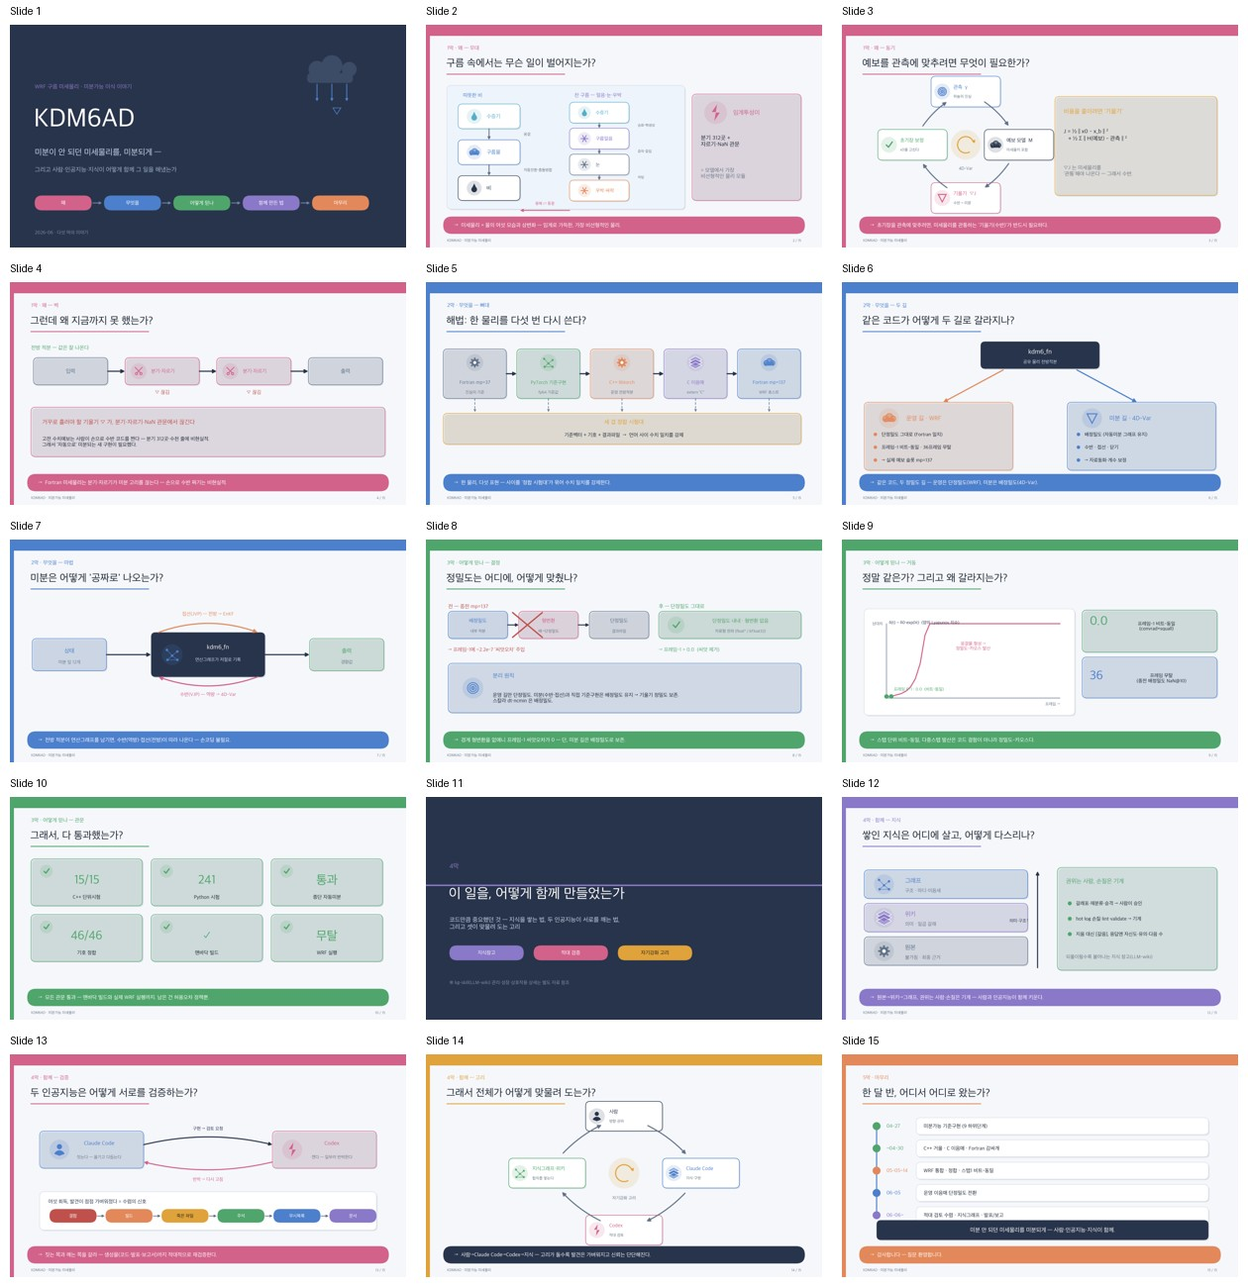

부록 B. 슬라이드별 발표자 노트 요지
슬라이드 | 요지
1 | 필요성, 산출물, 신뢰성, 협업 방식, 마무리의 다섯 막.
2 | KDM6 미세물리는 여섯 물상과 많은 분기를 가진 강한 비선형 모듈.
3 | 4D-Var 비용함수의 기울기는 미세물리를 관통하는 수반과 연결됨.
4 | 기존 Fortran 전방 적분 코드는 분기, clipping, NaN gate 때문에 직접 미분 표면으로 쓰기 어렵다.
5 | Fortran 원본, PyTorch 기준, C++ 운영, C ABI, Fortran wrapper의 다섯 표현.
6 | 운영 f32 경로와 미분 fp64 경로를 나누며, 발표 당시 C-ABI VJP/JVP는 G3 미구현으로 설명됨.
7 | 전방 연산그래프에서 역방향 수반과 전방향 접선이 나온다는 AD 설명.
8 | 운영 경로 단정밀도 정합으로 경계 형변환 씨앗오차를 제거하고 미분 경로는 배정밀도로 유지.
9 | 초기 프레임 bitwise 동일성과 이후 비선형 발산을 신뢰성 설명으로 제시.
10 | 단위시험, 자동미분, 기호 정합, 맨바닥 빌드, WRF 실행 관문 통과.
11-14 | 지식 축적, Claude/Codex 적대 검토, 사람-AI-KG 자기강화 고리.
15 | 한 달 반의 구현, 통합, 정합, 단정밀도 전환, 적대 검토 수렴 여정.

부록 C. KDM6AD 코드 분석서
이 부록은 본문이 사용한 발표자료 기준 연구 서술을 보완하기 위한 코드 독해 노트다. 목적은 KDM6AD에서 연산그래프가 어디서 생기고, VJP와 JVP가 어떤 경로로 계산될 수 있는지 설명하는 것이다. 본문처럼 문헌·발표자료 중심의 연구 서술을 유지하되, 구현상 근거는 현재 작업트리의 원본 코드 위치로 명시한다.
요약 결론
WRF mp137 운영 wrapper는 `value_only=1`로 호출되어 `torch::NoGradGuard` 아래에서 전방값만 만든다. 반면 DA용 `kdm6_step_ad`/`kdm6_step_ad_c` 경로는 fp64 packed state를 leaf tensor로 만들고 `kdm6_step(..., value_only=false)`를 호출해 autograd graph와 Handle을 남긴다. VJP는 `state_dot(state_out,u)`를 입력 leaf에 대해 미분해 `J^T u`를 얻고, JVP는 forward-mode가 아니라 double-VJP/Pearlmutter 방식으로 `J v`를 얻는다.

C.1 주요 파일과 역할
구성 | 주요 코드 위치 | 역할
State/Forcing | libtorch/include/kdm6/state.h:12, :36; libtorch/src/state.cpp:59 | 12개 prognostic state와 4개 forcing을 정의한다. Fortran `(im,kme,jme)` 배열을 C++ `(B=im*jme+j,K)` tensor로 staging하며, grad mode에서는 leaf clone에 `requires_grad`를 건다.
Runtime map | libtorch/src/runtime.cpp:294, :677 | `kdm6_fn`이 `State, Forcing -> FnResult` 전방 map을 계산한다. `kdm6_step`은 `value_only`에 따라 NoGrad 전방 또는 graph-recording 전방을 선택한다.
Handle | libtorch/include/kdm6/runtime.h:89; libtorch/src/runtime.cpp:507 | AD 호출면이다. 입력 leaf state, 출력 state, forcing, parameter, dt를 보존하고 `vjp`/`jvp`를 제공한다.
C ABI | libtorch/bridge/kdm6_c_api.cpp:100, :307, :370, :398 | 운영 f32 `kdm6_step_c`, DA fp64 `kdm6_step_ad_c`, `kdm6_handle_vjp_c`, `kdm6_handle_jvp_c`를 외부 ABI로 노출한다.
Fortran ISO_C | host_fortran/kdm6_iso_c.F:29, :189, :209, :217 | Fortran에서 C ABI를 호출하는 wrapper다. packed fp64 state/forcing과 handle lifecycle을 Fortran 친화 함수로 감싼다.
WRF wrapper | host/KIM-meso_v1.0/phys/module_mp_kdm6ad.F:198 | 실제 mp137 운영 wrapper는 f32 state를 staging하고 `kdm6_step(..., value_only=1)`로 전방값과 diagnostics만 받는다.
Custom ops | libtorch/src/ops.cpp:57, :140, :161, :165 | f32 전방 bitwise를 맞추기 위해 libm exp/log/pow/gamma forward를 쓰되, grad mode에서는 analytic backward를 갖는 custom autograd Function으로 graph를 보존한다.

C.2 상태벡터와 배열 layout
KDM6AD의 AD state는 `State::fields()` 순서가 ABI 계약이다. 순서는 `th, qv, qc, qr, qi, qs, qg, nccn, nc, ni, nr, bg`이며, Fortran/C packed buffer도 이 field-major 순서를 따른다. 운영 ABI는 float 배열을 직접 받지만, DA ABI는 `state(im,kme,jme,12)`와 `forcing(im,kme,jme,4)`의 fp64 packed buffer를 사용한다.
State fields = [th, qv, qc, qr, qi, qs, qg, nccn, nc, ni, nr, bg]
Forcing = [rho, pii, p, delz]
Fortran memory: arr(i,k,j) offset = i + im*k + im*kme*j
C++ tensor: flat(B,K), where B = i*jme + j and K = vertical level
Packed AD ABI: field-major double blocks, each block is Fortran column-major
이 layout을 정확히 지키는 이유는 VJP/JVP가 field별로 의미 있는 adjoint/tangent를 되돌려야 하기 때문이다. field offset이 틀리면 warm-rain perturbation이 ice field로 해석되는 식의 오류가 생기며, `test_fortran_smoke.f90`와 `test_c_abi.cpp`는 이 축을 별도 테스트로 고정한다.

C.3 연산그래프 생성 경로
연산그래프는 `requires_grad=true`인 입력 state tensor가 `kdm6_fn` 내부 tensor operation을 통과할 때 생긴다. C ABI 운영 경로인 `kdm6_step_c`도 `value_only=0`이면 f32 graph를 만들 수 있지만, DA 설계의 기본 경로는 `kdm6_step_ad_c`의 fp64 graph다. WRF 운영 wrapper는 `value_only=1`을 전달하므로 graph를 남기지 않는다.
DA path:
Fortran state_in(:,:,:,:)+forcing(:,:,:,:)
-> kdm6_step_ad(...)
-> kdm6_step_ad_c(...)
-> unpack_packed_state(..., Double)
-> state fields require_grad_(true) when value_only=0
-> kdm6_step(state, forcing, params, dt, value_only=false)
-> kdm6_fn(...) records autograd graph
-> Handle(state_in leaves, state_out graph, forcing, params, dt)
Operational mp137 path:
module_mp_kdm6ad.F -> kdm6_step(..., value_only=1)
runtime.cpp -> torch::NoGradGuard -> state_out only, handle=nullptr
`kdm6_fn` 자체는 wrapper state를 microphysics coordinator state로 바꾸고, forcing을 구성한 뒤 subcycle sedimentation과 microphysics pass를 수행한다. 이때 `state_out`은 입력 leaf tensor의 함수가 되므로 autograd가 backward graph를 따라갈 수 있다. f32 parity를 위해 일부 elementary operation은 libm forward를 쓰지만, grad mode에서는 custom autograd Function이 analytic backward를 제공한다.

C.4 VJP 생성 방식
VJP는 출력 covector `u`가 주어졌을 때 `J^T u`를 입력 state field별 gradient로 되돌리는 연산이다. 코드에서는 먼저 출력 state와 covector의 내적 scalar를 만든다. 그 scalar를 `state_in.fields()` leaf tensor들에 대해 `torch::autograd::grad`로 미분하면 각 입력 field에 대한 adjoint가 나온다.
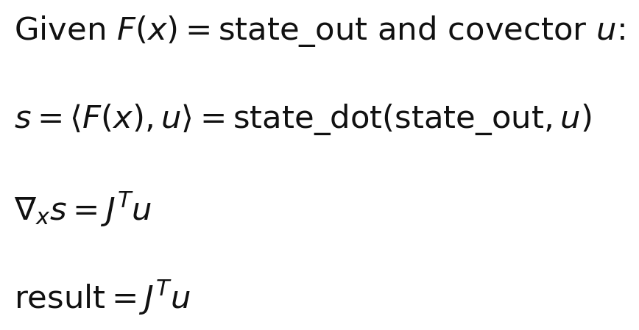
`GraphOptions.active_field_mask`가 설정되면 VJP 출력 gradient가 mask projection을 받는다. 즉 특정 control subspace만 DA control로 둘 때 `P J^T u`를 얻는 구조다. shape validation은 broadcasting으로 생길 수 있는 “그럴듯하지만 틀린 adjoint”를 막기 위해 autograd 호출 전에 수행된다.

C.5 JVP 생성 방식
JVP는 입력 tangent `v`가 주어졌을 때 `J v`를 출력 tangent로 보내는 연산이다. 이 코드에서는 torch forward-mode AD를 직접 쓰지 않는다. 주석상 이유는 custom autograd Function에 forward-mode rule이 없기 때문이다. 대신 Pearlmutter double-VJP 경로를 사용한다.
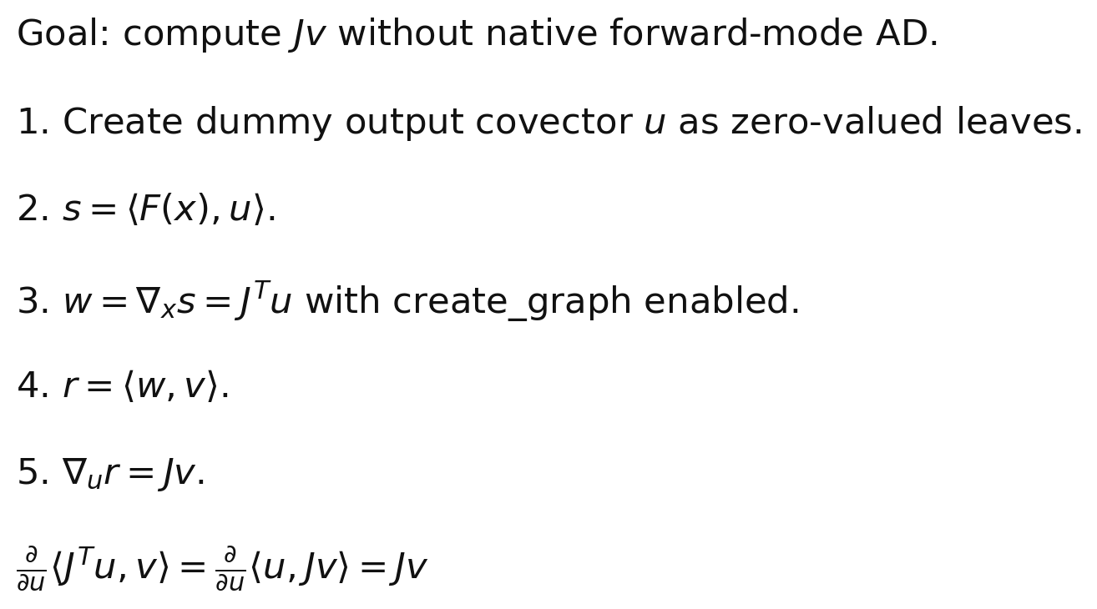
이 방식에서 `u`는 값이 0이어도 된다. 중요한 것은 `u`가 requires_grad leaf이고, `w = J^T u`가 `u`에 대해 선형 graph를 보존한다는 점이다. `Handle::jvp`는 forward graph를 retain해 같은 handle에서 여러 JVP/VJP 호출이 가능하도록 설계되어 있다. mask가 있을 때 JVP는 입력 방향을 먼저 projection해 `J P v`를 계산한다. 같은 mask를 VJP에 쓰면 `<J P v, u> = <v, P J^T u>` 항등식이 맞는다.

C.6 ABI 관점의 호출 순서
단계 | DA packed fp64 경로 | WRF 운영 f32 경로
입력 | `state_in(im,kme,jme,12)`, `forcing(im,kme,jme,4)` double | WRF 배열 `TH,Q,QC,...,BG,DEN,PII,P,DELZ` float staging
entry | `kdm6_step_ad` -> `kdm6_step_ad_c` | `module_mp_kdm6ad.F` -> `kdm6_step` -> `kdm6_step_c`
graph 조건 | `value_only=0`이면 state fields `requires_grad_(true)` | wrapper가 `value_only=1`을 전달하므로 `NoGradGuard`
출력 | fp64 packed `state_out`, live handle | f32 state copy-back, rain/snow/graupel increment, `diag_rhog`, no AD handle
derivative | `kdm6_handle_vjp_c`, `kdm6_handle_jvp_c` | 운영 runtime에서는 derivative 호출 없음
lifecycle | `kdm6_handle_close`로 명시 해제 | wrapper도 handle close를 호출하지만 value-only라 handle은 null

C.7 진단량과 AD state의 경계
C ABI 주석은 `diag_rhog/RHOPO3D`가 packed adjoint ABI의 일부가 아니라고 명시한다. `rhog`, `REFL_10CM`, `re_cloud`, `re_ice`, `re_snow` 같은 값은 forward diagnostic 또는 host coupling output으로 중요하지만, packed AD state에 자동 포함되는 것은 아니다. 따라서 관측연산자 `H`가 reflectivity나 effective radius를 사용하려면, 해당 operator를 AD graph 안에 포함할지 forward diagnostic으로 둘지 별도로 설계해야 한다.

C.8 검증 근거
검증 | 코드 위치 | 의미
C++ VJP | libtorch/tests/test_handle_vjp.cpp:91 | `Handle::vjp(u)`가 `scalar.backward()`로 얻은 gradient와 동일한지 확인한다.
JVP/VJP 내적 | libtorch/tests/test_handle_vjp.cpp:112 | `<Jv,u> = <v,J^T u>`를 fp64에서 1e-12 수준으로 확인한다.
mask 항등식 | libtorch/tests/test_handle_vjp.cpp:131 | 같은 active field mask를 JVP 입력과 VJP 출력에 적용했을 때 adjoint identity가 유지되는지 확인한다.
C ABI mechanics | libtorch/tests/test_c_abi.cpp:249 | `kdm6_step_c`에서 value_only=0 handle, packed VJP/JVP buffer overwrite, lifecycle을 확인한다.
fp64 DA ABI | libtorch/tests/test_c_abi.cpp:450 | `kdm6_step_ad_c` fp64 경로에서 finite VJP와 JVP/VJP 내적 항등식을 확인한다.
Fortran wrapper | libtorch/tests/test_fortran_smoke.f90:120 | `kdm6_step_ad`, `kdm6_handle_vjp`, handle close가 Fortran assumed-shape wrapper에서 동작하는지 확인한다.

C.9 코드 분석상 남는 한계
- JVP는 native forward-mode가 아니라 double-VJP 방식이므로, custom autograd Function의 backward가 double-backward 가능해야 한다.
- 운영 f32 graph는 parity 목적에는 중요하지만 DA 기본 경로로 쓰기에는 inactive-ice corner 등에서 backward non-finite caveat가 있다. fp64 `kdm6_step_ad_c`가 DA 기본 경로다.
- WRF online mp137 path는 value-only forward path이다. 실제 4D-Var window gradient에는 host dynamics, observation operator, checkpointing, covariance, minimizer가 추가로 필요하다.
- diagnostic field를 observation-space loss에 직접 쓰려면 packed AD state 또는 differentiable observation operator로 명시적으로 편입해야 한다.

